新 书 推 荐

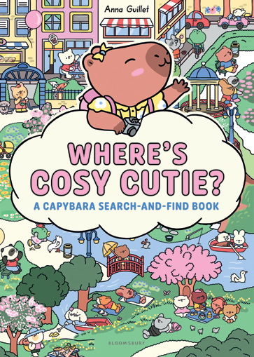
中文书名：《可爱卡皮在哪里？一本水豚搜寻发现书！》
英文书名：Where's Cosy Cutie?:A Capybara Search-and-Find Book!
作 者：Anna Guillet
出 版 社：Bloomsbury
代理公司：Bloomsbury/ANA
页 数：40页
出版时间：2026年10月
代理地区：中国大陆
审读资料：电子稿
类 型：知识绘本

以畅销系列《可可·怀奥》(Coco Wyo)可爱、舒适的风格绘制插图，这是一本卡哇伊风格的搜寻发现书。
有六条故事线可以追随，还有无穷无尽的可爱细节等待发现，这本书的可重读性使其在搜寻发现类图书竞争中领先一步。
非常适合在雨天或外出时让孩子们忙起来。
包含分步绘制卡皮(Cappi)的指南，让孩子们更亲近他们最喜欢的水豚朋友。

内容简介：

认识卡皮(Cappi)和朋友们，踏入甜蜜城(Sweetie City)的可爱世界，开启这场可爱又舒适的搜寻发现冒险！非常适合畅销系列《可可·怀奥》(Coco Wyo)的粉丝。

水豚卡皮刚刚抵达甜蜜城，她已经准备好去探索了！从舒适的咖啡馆到美丽的公园，从可爱的图书馆到甜蜜的海滨场景，你能在每一页上找到卡皮和她可爱的动物朋友们吗？

有六条故事线可以追随，每一页都有令人愉悦的细节等待发现，这本卡哇伊风格的搜寻发现冒险书一定会让现实世界的小可爱们忙上好几个小时。还有额外的“回去再找找”(Go Back and Find)活动和“如何画卡皮”指南，甜蜜城这个繁华世界中的乐趣永不停歇！

作者简介：


安娜·吉耶(Anna Guillet)是一位来自法国图卢兹(Toulouse)的插画家和平面设计师。她此前曾与潘·麦克米伦出版社(Pan Macmillan)、迈克尔·奥马拉出版社(Michael O'Mara)和洞察出版社(Insight Editions)合作出版。

内页插图：
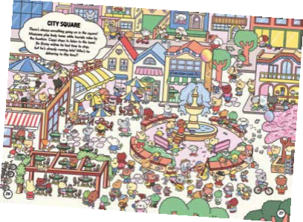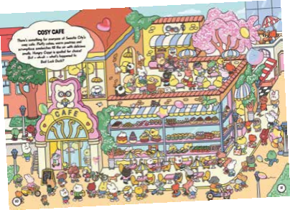

请将反馈信息发至：版权负责人
Email：Rights@nurnberg.com.cn
安德鲁·纳伯格联合国际有限公司北京代表处
北京市海淀区中关村大街甲59号中国人民大学文化大厦1705室, 邮编：100872
电话：010-82504106, 传真：010-82504200
公司网址：http://www.nurnberg.com.cn
书目下载：http://www.nurnberg.com.cn/booklist_zh/list.aspx
书讯浏览：http://www.nurnberg.com.cn/book/book.aspx
视频推荐：http://www.nurnberg.com.cn/video/video.aspx
豆瓣小站：http://site.douban.com/110577/
新浪微博：安德鲁纳伯格公司的微博_微博 (weibo.com)
微信订阅号：安德鲁纳伯格联合国际北京代表处

